***Curriculum Vitae***

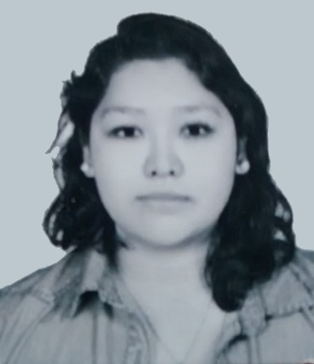

*Alondra Guadalupe Gonzalez Aguilar*

Estudiante: Ingeniería en Tecnología Interactiva en Animación Digital

30 de mayo de 1994

5 de febrero # 127, San Antonio Acahualco, Zinacantepec. C.P. 51380

Cel: 044-722-100-45-99

Correo Electrónico: alomusicalex@live.com

**Formación académica**

Escuela secundaria Juan Pablos #320

San Antonio Acahualco

2007-2009

Centro de Bachillerato Tecnológico Industrial y de Servicios #203

“Ignacio Beteta Quintana”

Técnico en Electrónica

Metepec, Estado de México

2009-2012

Universidad Del Valle de México

Ingeniería en Tecnología Interactiva en Animación Digital

Toluca, Estado de México

2012-2013

**Formación profesional**

Servicio y prácticas profesionales

Soporte técnico de la Cámara de diputados del Estado de México.

2011-2012

Colabore por aproximadamente un año con el colectivo Tiink Studio para desarrollar algunos proyectos en mi universidad, además de trabajar para Porrúa creando libros de realidad aumentada en donde hacia texturas y algunos props

2014-2015

Colabore seis meses en RanDom Studio como Community Manager en 2016

Realice servicio social en el Sistema de Radio y televisión Mexiquense, en donde asistía a la documentación de formatos de material, grabación de voz en off, edición de algunos videos, además de sugerir algunas ideas para el contenido de capsulas.

**Informática**

Técnica en electrónica

Plataformas: Mac y Windows

Software: Adobe Illustrator CS6, Adobe Autocad CS6, Adobe Photoshop CS6, Adobe Flash CS6, adobe premier,Autodesk Maya, Micorsoft Oficce

Soy una persona comprometida con su trabajo, proactiva, con muchas ganas de aprender y colaborar al crecimiento de la empresa, se trabajar perfectamente en equipo, me encanta ser autodidacta, e ir mejorando día a día además de aprender a usar nuevas plataformas de trabajo, soy espontanea, me gusta resolver en el momento en que se requiere.

Conozco del ramo de la radio ya que tome además de mis materias de animación, dos talleres optativos de radio, producción y postproducción de radio, me encanta todo lo que tiene que ver con radio, cine, proyectos audiovisuales y televisión, ello es que pido la oportunidad de colaborar ahora con ustedes, y que me considero multifacética y una persona que aprende rápido, y trabaja en lo que se necesite sin ser mi responsabilidad, ya que considero que si puedes ayudar dentro de lo que este en tus posibilidades lo hagas porque entonces así resultara un excelente trabajo.